**LAPORAN PRAKTIKUM PEMROGRAMAN WEB**

**“*****Form*, *Array* dan Fungsi, serta *String* dan Tanggal”**



**Disusun oleh:**

**Ilham Nur Romdoni M0520038**

**PROGRAM STUDI INFORMATIKA**

**FAKULTAS MATEMATIKA DAN ILMU PENGETAHUAN ALAM**

**UNIVERSITAS SEBELAS MARET**

**2022**

# 

# DAFTAR ISI

DAFTAR ISI i

BAB I PENDAHULUAN 1

1.1 Latar Belakang 1

1.2 Tujuan 1

1.3 Manfaat 2

BAB II PEMBAHASAN 3

2.1 Deskripsi *Website* 3

2.2 *Source* *Code* 4

2.3 Hasil Eksekusi 5

BAB III PENUTUP 7

3.1 Kesimpulan 7

DAFTAR PUSTAKA 8

# BAB I PENDAHULUAN

## Latar Belakang

Dalam dunia industri yang maju sangat pesat ini, tidak menutup kemungkinan dari hasil karya sekumpulan manusia yang mempunyai suatu tujuan. Di masa yang sudah canggih ini kita sering menggunakan Web (*website* atau situs) dapat diartikan sebagai kumpulan halaman yang menampilkan informasi data teks, data gambar diam atau gerak, data animasi, suara, video dan atau gabungan dari semuanya, baik yang bersifat statis maupun dinamis yang membentuk satu rangkaian bangunan yang saling terkait di mana masing-masing dihubungkan dengan jaringan-jaringan halaman (*hyperlink*). Bersifat statis apabila isi informasi *website* tetap, jarang berubah, dan isi informasinya searah hanya dari pemilik *website*. Bersifat dinamis apabila isi informasi *website* selalu berubah-ubah, dan isi informasinya interaktif dua arah berasal dari pemilik serta pengguna *website*. Contoh *website* statis adalah berisi profil perusahaan, sedangkan *website* dinamis adalah seperti *Facebook*. Dalam sisi pengembangannya, *website* statis hanya bisa di-*update* oleh pemiliknya saja, sedangkan *website* dinamis bisa di-*update* oleh pengguna maupun pemilik.

*Website* ini digunakan untuk mencari tahu informasi yang kita butuhkan, bahkan kita bisa berkomunikasi dengan orang lain pun lewat jejaring sosial. Di dalam kita berselancar di dunia maya kita memerlukan browser untuk mencari informasi apa yang kita inginkan di dunia maya. Lewat browser terdapat *script* – *script* yang di mengerti oleh *computer*. Dan penulis membahasnya dalam laporan praktikum ini yaitu mengenai HTML (*Hyper Text Markup Language*) dan PHP (*Hypertext* *Preprocessor*).

## Tujuan

Tujuan dari penelitian ini adalah sebagai berikut.

1. Memenuhi tugas praktikum mata kuliah Pemrograman Web dan untuk berbagi ilmu kepada para pembaca.
2. Mengimplementasikan apa yang telah diajarkan pada video pembelajaran.
3. Dapat membuat dokumen PHP dengan menggunakan permainan warna dan berbagai jenis tampilan teks.
4. Dapat membuat perintah yang diberikan pada modul praktikum.
5. Memahami dan mengetahui :
6. Fungsi HTML dan PHP pada pemrograman berbasis web.
7. Struktur HTML dan PHP pada pemrograman berbasis web.
8. *Form*, *array* dan fungsi, serta *string* dan tanggal pada PHP.

## Manfaat

Manfaat dalam penulisan laporan praktikum adalah agar sebagai berikut.

1. Mengasah keterampilan penulis dalam bidang ilmu pengetahuan dan teknologi
2. Sebagai bahan acuan untuk dapat membuat skripsi.

# 

# BAB II PEMBAHASAN

1. Deskripsi *Website*

Pada tugas praktikum kali ini, diberikan perintah sebagai berikut.

Buat aplikasi web untuk membuat kelompok secara acak. Aplikasi ini menerima jumlah kelompok dan daftar nama (satu nama per baris), lalu menampilkan hasil pengelompokan secara acak. Nama hasil pengelompokan dicetak kapital pada huruf pertama. Pada akhir daftar kelompok, dicetak tanggal dan waktu saat pengelompokan secara acak. Tampilan bebas asal ada semua keluaran yang diminta.

Contoh Masukan:

Buat 2 kelompok

Adi

BUDI

cahya

dodi

EDI

Fadli

Contoh Keluaran:

Kelompok 1

Budi

Adi

Cahya

Kelompok 2

Fadli

Dodi

Edi

Pengacakan dilakukan pada 26 April 2022 07:42:00 WIB.

1. *Source* *Code*

Berikut adalah *source* *code* halaman masukan dari pembuatan aplikasi web.

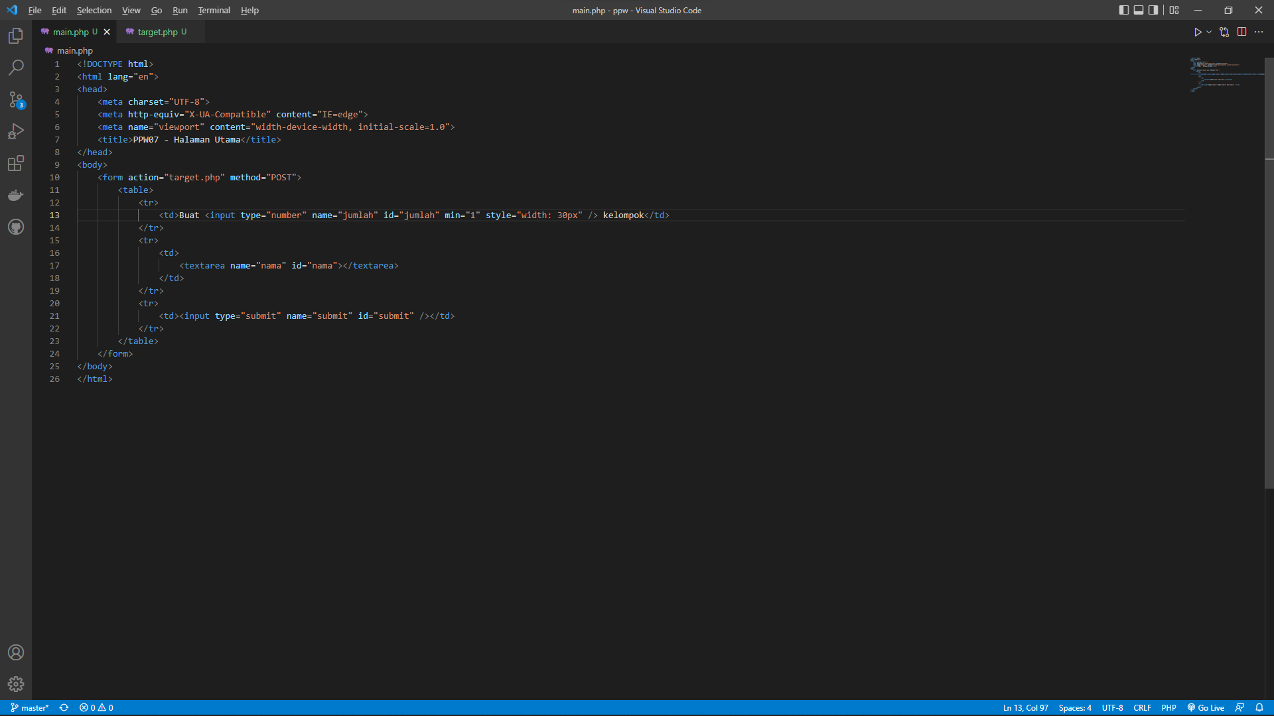

Berikut adalah *source* *code* halaman keluaran dari pembuatan aplikasi web.

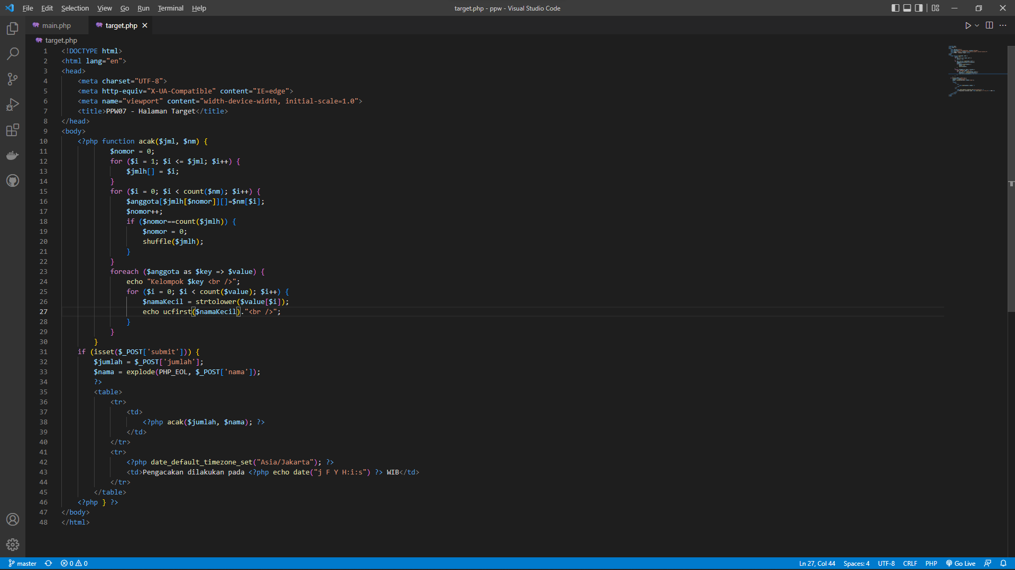

1. Hasil Eksekusi

Berikut adalah hasil eksekusi dari *source* *code* setelah dibuka pada browser.

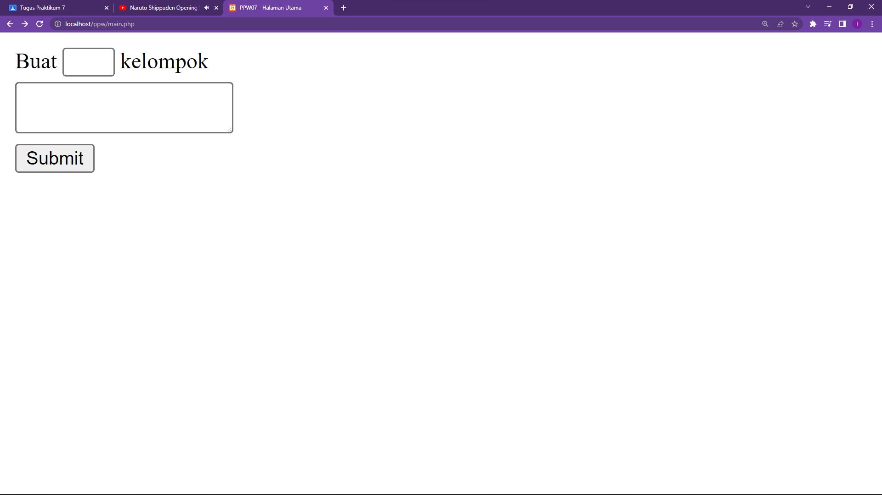

Saat masukan diisikan akan terlihat seperti berikut.

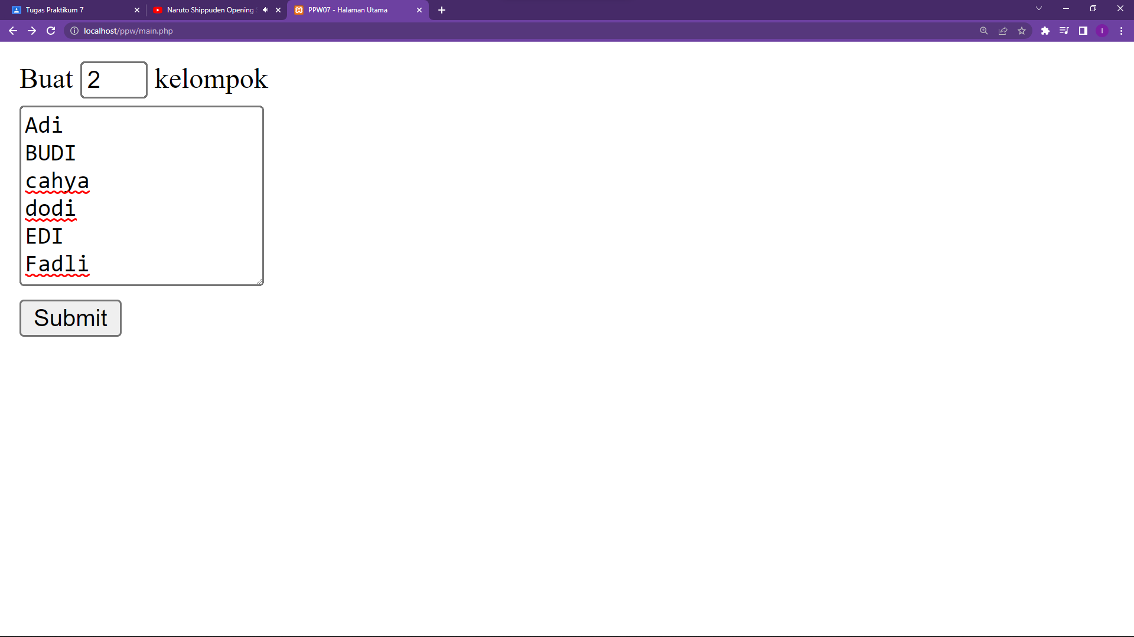

Setelah tombol di-*submit* akan muncul halaman keluaran.

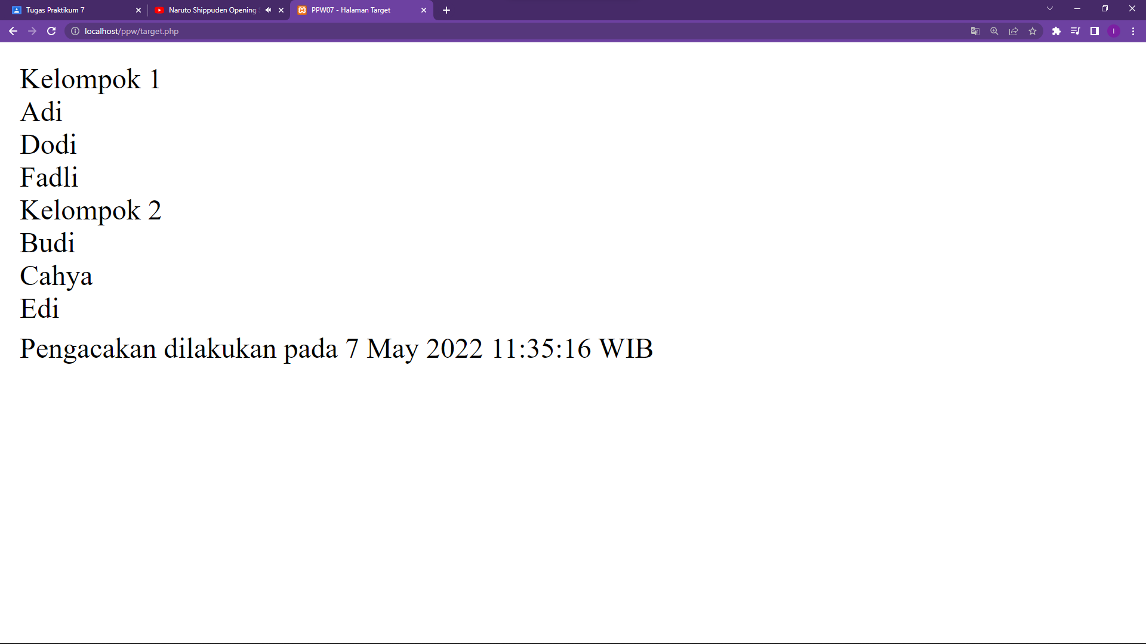

# 

# BAB III PENUTUP

1. Kesimpulan

Dari pembahasan di atas, HTML digunakan untuk membuat kerangka dari laman web. CSS digunakan untuk memberikan *style* dengan mengatur ukuran dan warna dari *box*. PHPdigunakan sebagai bahasa pemrograman.

# DAFTAR PUSTAKA

<https://www.youtube.com/watch?v=Jnd7E_wHEoU>